№6

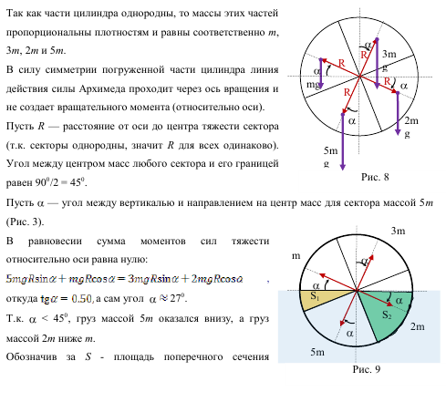

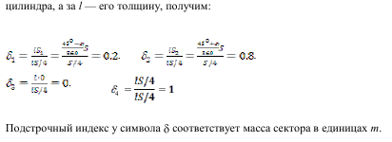

№4

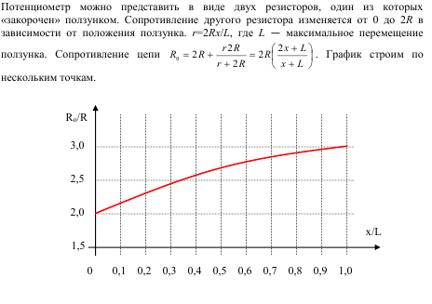

№2

Построим график зависимости температуры *t* содержимого калориметра от времени (рис.).



В результате теплообмена с окружающей средой содержимое калориметра нагревается. В рассматриваемом интервале температур подводимая тепловая мощность *N* практически постоянна. Отсюда количество теплоты, затраченное на нагрев льда:

$$Nτ_{12}=c_{л}m(t_{2}-t_{1})$$

количество теплоты, необходимое для плавления льда:

$$Nτ_{23}=λm$$

а количество теплоты, затраченное на нагрев воды:

$$Nτ_{34}=c_{в}m(t_{4}-t_{3})$$

Из записанных уравнений получим:

$с_{л}=\frac{λ}{t_{2}-t_{1}}\frac{τ_{12}}{τ_{23}}=2,1 \frac{кДж}{кг {}_{}^{0}С}{ ; с}_{в}=\frac{λ}{t_{4}-t_{3}}\frac{τ_{34}}{τ_{23}}=4,2 \frac{кДж}{кг {}_{}^{0}С}$;

№3

Запишем уравнение Менделеева–Клапейрона: $PV=vRT$

По условию задачи $P=αV$, где — $α$ постоянный коэффициент. То есть:

$$αV_{A}^{2}=vRT_{A}$$

$$αV_{B}^{2}=vRT_{B}$$

Поделив почленно уравнения, получим ${\left(\frac{V_{A}}{V_{B}}\right)}^{2}=\frac{T_{A}}{T_{B}}$.

Зная, что $T_{A}=400K$, $T_{B}=324K$. Получаем, что: $\frac{V_{A}}{V_{B}}=\sqrt{\frac{T_{A}}{T_{B}}}=0,9$

Тогда искомое уменьшение объёма: $δ=\left(1-{V_{A}}/{V_{B}}\right)100\%=10\%$